A Comapa, mi nuevo poemario

Cuando cumplí 15 años fui a conocer Comapa, el pueblo donde nací. Me enamoré a primera vista, de los niños de panzas cundidas de amebas saltando descalzos en los charcos de agua, ¡la felicidad de los inocentes! De las sombras de los encinos rojos que daban vida a los barrancos. Y en los senderos la compañía de los guayabos silvestres, los palos de jiote, los nances, las manzanas rosas, los chaparrones y los palos de jocote de corona.

Las milpas que se atrevían a dar flor en aquella tierra árida de pedrerío por doquier, porque así es Comapa, allá hay más piedras que tierra y el agua potable llega a cuenta gotas a las cercanías del pueblo, pero nada más. Las aldeas siguen saciando su sed con el agua de los escasos nacimientos, eso en invierno pero, ¿y en verano?

VIII
Caritas de lozanía
manitas de barro fresco
las niñas de Las Crucitas
son robles,
encinos en la floresta.

Y yo me enamoré perdidamente del color chiltoto de las tejas quebradas que tapaban los techos de las casas de adobe, del bajareque y de los toles de morro para beber atol. De los polletones de barro embadurnado con las manos de las abuelas, de los comalones de barro donde se echaban los pishtones, los tazcales y se freían los huevos con manteca de coche o con lo que quedaba de la medida de mantequilla o el aceite que se compraban si se lograba vender una carga de leña, unos pollos o de perdida una medida de maíz o frijol de la cosecha.

Y de la misma forma los aldeanos compraban su ropa, si vendían por pocos lo que iban produciendo. Así los vi llegar al pueblo con sus panas de jocotes de corona para el tiempo de cosecha, costales de ayotes, de frijol camagua, frijol nuevo, máiz nuevo, maicillo, sus cargas de leña; los vendían o los hacían trueque en el día de mercado. Al atardecer iban de regreso con sus pedazos de tela, sus botas de hule nuevas o de segunda mano, como de segunda mano los zapatos también, sus medias de gas para los candiles. Candelas, fósforos, baterías para los radios que colgaban en las vigas de los corredores de las casas para sintonizar alguna radio de El Salvador, las de Guatemala no se escuchaban. El azúcar, la sal y la cal siempre artículos de primera necesidad en aquel pueblito perdido entre los cerros y piedras.

Me enamoré, sí, perdidamente del chipilín fresco con arroz y crema, del caldo de hojas de guías en los que iban quilete o hierba mora, guías de ayotes, de güisquil, hojas de chile chiltepe y las que fueran para darle sustancia y sustento al caldo. Los tomates y las cebollas siempre fueron lujos, caros de caros. Pero la rapadura canche y oscura abundaban junto con el jabón de aceituna, la chicha de piña y de máiz, el ayote y el atol shuco. La tortilla con leche fue mi desayuno preferido desde entonces. Y lujo era ver aquellos tamales de viaje, los ticucos y los tamales de elote.

Enamorarse duele, claro que sí y a mí me dolió tanto ver a niñas de mi edad ya con dos o tres hijos, casadas o en convivencia con hombres que les doblaban la edad o hasta tres veces mayores que ellas. Ellas con la responsabilidad de todo en la casa, los hombres trabajando la tierra que rentaban para lograr una cosecha de máiz, frijol o maicillo para octubre y así ayudarse con lo básico de la sobrevivencia. Y los niños que se casaron niños, parejas de adolescentes que no pasaban de los 14 años y ya con hijos. La cantidad de niñas que tenían hijos de sus familiares, porque fueron abusadas por estos, que era la forma de apartarlas para decirles a los otros hombres que esas niñas nunca se casarían, que no las iban a dejar casarse, que les pertenecían. Porque el machismo es crudo pero en oriente además es cruel.

El bar del pueblo, lleno de patojas de otros municipios y salvadoreñas, que para el día de pago no se daban abasto con tanto aldeano que llegaba a dejar allá el salario para quedarse borrachos durmiendo en las banquetas. A deshoras subían las esposas de las aldeas a traerlos y se los llevaban montados en las bestias que con los cascos de sus patas hacían sonar los adoquines de las calles del pueblo.

III
Trinar de aves
galantes las libélulas
el eco guarda el murmullo
de la quebrada
que en agosto rebosa
con la felicidad de los campesinos:
primera cosecha.
Máiz y frijol nuevo.

Así fui conociendo que la yegua tal que hace tal ruido al caminar es de fulano, que ahí va mengano de la zutana porque su bestia renquea de una manita, que el caballo de perencejo hace tal ruido al caminar, todo esto a oscuras porque en aquellos tiempos la gente se acostaba a la hora de la oración y los candiles se apagaban cuando comenzaban a aparecer las primeras luciérnagas. Y conocí pues los horarios de cada quién, que fulano sube a tales horas al pueblo y baja a la aldea de regreso a tales, que mengana va con la masa al molino a tales horas y regresa a tales y lleva de regreso quesadillas y semitas de donde doña Adelona. En las aldeas era común comer marquesote pero las semitas, panes de arroz y quesadillas eran famosas las que hacía doña Adelona. Y también por supuesto, no podía ser de otra manera, caí rendida a los pies de las semitas, los panes de arroz y las quesadillas de doña Adelona, hasta la fecha las añoro.
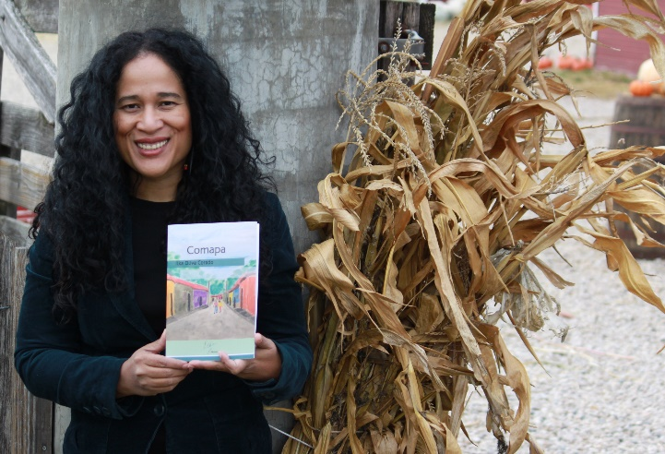
Ver a los niños desgranando máiz con las manos ampolladas y las niñas moliéndolo en piedras y el güiralito acarreando agua de La Pilona en el centro del pueblo. Era otra vida tan distinta a la del arrabal, mucho más rústica pero tan llena de placeres simples, donde las horas pasaban sin prisa y se sentaban a descansar bajo la sombra de los morros y los amates. Las vi beber agua de la quebrada al medio día, escuchando el canto de las chicharras. Conversaban a veces de las pepescas del río Paz.

Aquel viaje a Comapa me nutrió la raíz y la identidad, me dio ese sentido de pertenencia que también siento por Ciudad Peronia. En mi escritura desde el primer día han estado ambos, decir Ilka es decir Comapa y Ciudad Peronia, yo no soy sin estos dos lugares, no podría ser, me haría falta algo, lo vital, lo esencial. Es por eso que hoy publico este poemario que escribí el año pasado, como un saludo y una reverencia a ese pueblo maravilloso que me dio tanto y al que le debo mi fascinación por las flores de chacté, las chiliguas y las chilipucas.

Comapa es mi libro número 16, publicado por Ilka Editorial. Está disponible en Amazon.com y en IlkaEditorial.com

Blog de la autora: https://cronicasdeunainquilina.com

Ilka Oliva Corado. @ilkaolivacorado

20 de octubre de 2020, Estados Unidos.
--

